городской округ Рефтинский
отдел образования администрации городского округа Рефтинский

Муниципальное бюджетное образовательное учреждение
«Средняя общеобразовательная школа №17»

Тема работы: Русский народный танец на Урале

Автор: Цылёва Анастасия Алексеевна
ученица 9Б класса
населённый пункт: посёлок Рефтинский
контактный телефон: +79122544724
e-mail: nastya.tsyleva@bk.ru
Руководитель: Бухарова Яна Андреевна
Должность: учитель музыки
Контактный телефон: 8 343 65 31466
89049855756
e-mail: yana10.05@mail.ru

2022 год

Оглавление
Введение 2
1. Происхождение русского танца 4
1.1 Что такое танец 4
1.2. История и становление русского народного танца 5
1.3 Особенности русского народного танца 8
1.4 Виды форм русского народного танца 8
2. Особенности уральской пляски 11
2.1. Характерные движения уральских плясок 14
3. Русский народный танец в современной России 16
3.1 Знаменитые ансамбли России 16
3.2. Уральские танцевальные коллективы 18
4. Практическая часть 20
Список источников 21
Приложение 1 23
Приложение 2 26

Введение

Тема русского танцевального творчества никогда не будет исчерпана. Россия огромна по своим масштабам, многонациональна по своему составу, но большую часть её населения составляет русский народ. Каждый край, регион, область имеет свои особенности исполнения русского танца. Каждое село, деревня окрашивали обряд, игру, пляску в соответствии с местными фольклорными традициями.
Изучение танцевального фольклора отдельных регионов нашей страны– одна из актуальных проблем современной фольклористики. На основе изучения образцов русского хореографического народного творчества, ставятся проблемы традиционной танцевальной стилистики, решение которых позволит во всей полноте представить многообразие нашей национальной культуры. В настоящее время многие аутентичные народные танцы уже не исполняются в быту, стерлись из памяти потомков. Важная роль в сохранении традиционной хореографии отводится народным хоровым коллективам, так как, основу их репертуара составляют народные песни, танцы, наигрыши.
Фольклор наполняет душу каждого человека гордостью за свой народ, за свою страну. В современной России особенную остроту приобретает необходимость воспитания молодежи в духе патриотизма. Поэтому данная тема чрезвычайно актуальна.
Я с 6 лет занимаюсь танцами в детской музыкальной школе искусств в Ансамбле танца «Карусель», где большое значение предаётся народному танцу. Чтобы сформировать интерес у моих сверстников к истории возникновения русского народного танца, его огромного значения в нашей жизни, активизировать желание заниматься танцами, возникла идея данного проекта, где я поставила перед собой задачу рассказать о русском народном танце, изучить особенности народного танца на Урале и его развитии и огромном значении в формировании культуры человека. Научить человека чувствовать красоту родной земли, красоту человека, живущего на этой земле, воспитать любовь к родному дому, семье, к родным местам, ко всему, что нас окружает, помогает народная музыка и народный танец.
Объект исследования – русский народный танец.
Предмет исследования – особенности исполнения русского народного танца на Урале.
Задачи:
- изучить литературу и описать общие особенности русского народного танца;
- определить особенности исполнения русского народного танца на Урале;
- узнать на сколько дети и взрослые осведомлены о русских народных танцах;
- показать красоту и силу народного искусства через историю развития народного танца на Урале.
Практическая значимость связана с возможностью использования данного материала на уроках музыки в школе, а также в постановке концертных номеров (русских плясовых, кадрилей и хороводов).

1. Происхождение русского танца

1.1 Что такое танец
Танец (польский taniec, от нем. Tanz), вид искусства, в котором средством создания художественного образа являются движения, жесты танцовщика и положения его тела. Танец возник из разнообразных движений и жестов, связанных с трудовыми процессами и эмоциональными впечатлениями человека от окружающего мира. Почти все важные события в жизни первобытного человека отмечались танцами: рождение, смерть, война, избрание нового вождя, исцеление больного. Люди передавали поэтическое видение красоты родной земли своими танцами, вызывали в воображении солнечный образ цветения природы, краски осени, красоту зелёного луга. Танцем выражались моления о дожде, о солнечном свете, о плодородии, о защите и прощении. Движения постепенно подвергались художественному обобщению, в результате чего сформировалось искусство танца, одно из древнейших проявлений народного творчества. Танец обогащается и конкретизируется костюмом, реквизитом. Измеряется танец теми же длительностями, что и музыка.

1.2. История и становление русского народного танца
Русский народный танец один из наиболее распространенных и древних видов народного творчества. В танце народ передает свои мысли, чувства, настроения, отношения к жизненным явлениям. Русский народный танец – это яркое, красочное творение народа, являющееся эмоциональным художественным специфическим отображением его быта, характера, мыслей, чувств, эстетических взглядов и понимание красоты окружающего мира.
Развитие русского народного танца тесно связано со всей историей русского народа. Каждая новая эпоха, новые политические, экономические, административные и религиозные условия отражались в народном творчестве и, конечно же, в русском народном танце.
Русский народный танец развивался в различных направлениях. В языческие времена он был необходимой принадлежностью культовых обрядов. Славянское язычество развивалось по разным руслам: одни племена верили в силы космоса и природы; другие – в Рода и Рожаница, третьи – в души умерших предков и в духов; четвёртые – в тотемных животных и т. д. Для сжигания умерших и для приношения языческих жертв в древности у славян существовали определённые места – алтари под открытым небом в виде треугольника, квадрата ила круга. Естественно эти ритуальные действия всегда сопровождались определенными танцами призванными облегчить переход души в иной мир, призвать милость богов на жертвенный огонь и т.д. Этот танец назывался также от имени алтаря-крада – Крадица. Танец танцевали преимущественно женщины, неторопливыми и плавными движения описывая жизнь потустороннего мира, куда отлетают души умерших. Существовало поверье, что сожжённый уносится в рай-вырий немедленно, на глазах любящих его близких. Душа ассоциировалась с дыханием и дымом и своими движениями рук танцовщицы как бы помогали подниматься дыму вверх. Далее душу подхватывали жаворонки, первые птицы, прилетавшие весной из вырия-рая – движения танца становятся похожими на взмахи крыльев стаи птиц и называется танец Радуница.
О древности танцев на Руси говорят дошедшие до наших дней предания о свайных постройках на Ладожском озере в дохристианский период. На них собирали девицы и молодцы «хороводились и играли кругами»
В V – VII веках народный танец исполняли в лоне «игрищ». На их характер налагали отпечаток древне-языческого представления. В дохристианской Руси были широко распространены игрища, которые приурочивались к календарным языческим праздникам. Например, Ярилин день – праздник Солнца, Таусень – Новый год, Обжинки – сбор урожая, коляда – зимний праздник и разные другие. Многие из общих для славян черт характера – свободолюбие, неукротимость воли, миролюбие, страстное тяготение к искусствам, гостеприимство и веселость нрава – особенно заметно проявлялись в играх, плясках, хороводах.
В VIII – IX веках складывается первое древнерусское государство – Киевская Русь. Принятие христианства способствовало развитию культуры: возводятся храмы, развивается письменность. Первое официальное упоминание о русском народном танце относится к 907 году, когда князь Вещий Олег праздновал свою победу над греками в Киеве. На торжественном приёме для гостей выступали 16 танцоров ряженых медведями и четыре медведя, одетых танцорами. После окончания обеда согласно повелению князя медведей было велено отпустить на все четыре стороны, а танцоров казнить. Как выяснилось позже, подслеповатый Князь Олег принял танцоров за послов Северян, задолжавших ему несколько сотен шкурок куницы.
В 1068 году в летописи «Повесть временных лет» впервые появляется слово «скоморох». Это были плясуны, музыканты, песенники и острословы. Эй, народ, соберись, Скоморохам подивись, И нашим и вашим – И споем и спляшем! Скоморохи сыграли значительную роль в развитии, совершенствовании, а главное, в популяризации русского народного танца. Они несли в себе неистощимый заряд веселья, остроумия, энергии; зарождали в народе вольнолюбивые мысли. А еще сочиняли новые песни, игры, пляски, хороводы, прививали любовь к русскому искусству, к своей Родине.
Начиная с Ивана Грозного, царя, известного своим скверным характером и любовью к искусству, стало принято держать при дворе шутов, певцов, гусляров и плясунов. Придворные артисты считались дворовыми людьми наравне с кухарками и конюхами. Когда царю надоедало шоу, все артисты отправлялись в солдаты или в острог. Танцоры Ивана Грозного целыми днями выдумывали новые трюки и постановки, а остальное время репетировали. Именно придирчивый Иван Грозный издал указ, запрещающий танцовщикам исполнять в одном платье разные номера программы. Непокорным рубили головы.
При царе Михаиле Романове была создана «Потешная палата», в которую вошли наиболее талантливые скоморохи. А в 1629 году среди них появился первый известный в истории учитель танцев на Руси – Иван Лодыгин. В 1648 году под влиянием церкви царь Алексей Михайлович издает указ о преследовании скоморохов.
Однако, несмотря на притеснения и угрозы, тяжелую жизнь, не остановилось развитие талантливого русского народа. Восемнадцатый век – это эпоха, связанная с именем Петра I, блестящего реформатора. В этот период произошли серьезные преобразования в культуре: танец приобретает более светский характер. И лишь в народе русский танец не только сохраняется, но и развивается, принимая новые разновидности.
После Октябрьской революции новым проявлением танцевального творчества народа стали профессиональные ансамбли танца, а также самодеятельные коллективы. Художественная самодеятельность стала достойным преемником и продолжателем вековых традиций русской народной хореографии. Если раньше русские танцы исполнялись в основном на праздниках, игрищах, свадьбах, то теперь они занимают большое место в репертуаре многих российских профессиональных театров.

1.3 Особенности русского народного танца
Формируясь, за века русский танец на основе традиций культурного пласта обрёл сценические формы и многообразие жанров. Мастера – исполнители, хореографы, исследователи – постепенно сформировали то, что стало, с одной стороны, золотым фондом русского сценического танца, с другой – создали систему обучения его лексике и манере исполнения. Естественно, что в единый пласт русского танца вошло всё многообразие его областных и композиционных видов: от северных ходючей до карагодов юга, от многообразия кадрилей до шестёр и восьмёр Урала, от хороводов до топотух и моталок… Да, всего и не перечислить. Но есть главное, что позволяет без ошибки отличить русский танец от танца любого другого народа, даже близкого славянского. От стати, поэтичности и грусти, к раздольному веселью и лихости русских исполнителей народного танца писалось немало.

1.4 Виды форм русского народного танца

Трудно определить, сколько народных плясок и танцев бытует в России. Их просто невозможно сосчитать. Они имеют самые разнообразные названия: иногда по песне, под которую танцуются («Камаринская», «Сени»), иногда по количеству танцоров («Парная», «Четверка»), иногда название определяет рисунок танца («Плетень», «Воротца»).
Русские танцы сильно различаются между собой по настроению, по рисунку и по темпу. Классифицируя русский народный танец, определяя его виды, за основу берется не исполнение танца по определенным праздникам или временам года, а их хореографическую структуру, их устойчивые признаки. Русский народный танец делится на два основных жанра – хоровод и пляска, которые в свою очередь состоят из различных видов.
Хорово́д — древний народный круговой массовый танец-игра. Танцоры движутся кругом, взявшись за руки. Распространён в основном у славян, но встречается (под разными названиями) и у других народов. Танец обычно сопровождается песней (песня-танец) и иногда — инструментальным сопровождением. Характерная черта хороводной песни — припев. Основой хоровода является совместное исполнение хороводной песни всеми его участниками. Участники хоровода держатся, как правило, за руки, иногда за платок, шаль, пояс, венок. В некоторых хороводах участники за руки не держатся, а движутся друг за другом или рядом, сохраняя строгий интервал, иногда идут парами. Фигуры могут образовываться одними девушками, или парнями, или парнями и девушками вместе, которые могут быть разнообразно выстроены.
Если в тексте песни, сопровождающей хоровод нет конкретного действия, ярко выраженного сюжета, действующих лиц, то это орнаментальный хоровод. Участники хоровода ходят кругами, рядами, заплетают из хороводной цепи различные фигуры, согласую свой шаг с ритмом песни, являющейся лишь музыкальным сопровождением. В рисунках орнаментальных хороводов очень силен элемент изобразительности - «завивание капустки», «заплетение плетня».
Хоровод, в песне которого имеются действующие лица, игровой сюжет, конкретное действие, то содержание песни разыгрывается всеми участниками хоровода одновременно – игровой. Исполнители с помощью пляски, мимики, жестов создают различные образы и характеры героев. В игровых хороводах главным является – раскрытие сюжета, столкновение характеров и интересов действующих лиц. В действие хоровода органично входят платочек, лента, венок, палка и т.д. Эти предметы иногда служат и символами. Так венок символизирует брачный союз, платочек заменяет подушку, перину и т.д.
Пляска – это наиболее распространенный и любимый жанр русского народного танца. Пляска родилась в хороводе и вышла из нее. Пляской можно выражать различные состояния человека. Каждые движения в пляске наполнены смыслом. У исполнителя русской пляски очень выразительны руки, голова, плечи, лицо, кисти рук. Пляска отличается от хоровода более богатой и сложной лексикой танцевальных движений. Пляски идут не только под песни, а под аккомпанемент различных музыкальных инструментов. Песни называют плясовыми. Пляска может идти в сопровождении многих русских народных инструментов. Инструментальное сопровождение – это еще одна особенность, отличающая пляску от хоровода.
Одиночная пляска основана на импровизации исполнителя. Исполнители пляски своими движениями могут передавать радость и веселье, глубокое любовное чувство и юмор, также исполнители привносят движения, связанные с трудовыми процессами, образами птиц, зверей и т.д. Одиночная пляска начинается с движения по кругу – проходки – или с выхода в круг и исполнения какого-либо движения на месте – с выходки. Это начало пляски, затем следует ее развитие и пляска достигает кульминации, и следует финал. О происхождении пляски существуют в истории интересные легенды.
Парную пляску исполняют в основном парень и девушка, реже мужчина и женщина, но пожилые люди в ней участия не принимают. Содержание парной пляски – как бы сердечный разговор, диалог влюбленных. Чаще всего это свадебные пляски. В основном парные пляски очень лиричны. Они не имеют строго установленного рисунка, бурного нарастания и энергии исполнения. Она ровная по темпу.
Перепляс – это соревнование в силе, ловкости, изобретательности. Это показ индивидуальности исполнителя. В старинном русском переплясе участвовали два парня или двое мужчин, девушки участия не принимали. Перепляс начинался медленно, а заканчивался в быстром темпе. С изменением бытового уклада перепляс стали исполнять все желающие (женщины, мужчины, пожилые люди), но участвуют всего двое. Перепляс исполняется под общеизвестные распространенные мелодии, иногда под частушки.
В массовой пляске нет ограничения ни в возрасте, ни в количестве участников. Массовый пляс чаще всего исполняют в парах – один против другого. Пляшут по одному, по трое, по четверо, но у каждого исполнителя пляса есть своя задача – не только показать себя, но и сплясать лучше, чем стоящий рядом. Каждый исполнитель может войти и выйти из пляса в любом месте, не дожидаясь окончания. Исполнитель может плясать в любом месте площадки и с любым участником пляса. На сцене массовый пляс встречается редко.
В групповой пляске может участвовать много народа, но чаще ее состав ограничивается небольшой группой исполнителей. Групповая пляска имеет установленное построение. Групповые пляски очень разнообразны по рисункам, сюжету и содержанию. Каждая местность имеет свои традиционные темы для плясок, формы построения, манеру и местный колорит. Все фигуры пляса круговые: исполняются против часовой стрелки.
По количеству исполнителей кадриль можно отнести к групповым пляскам, но ее более позднее возникновение и появление в быту русского человека отличают кадриль от традиционных плясок. Поэтому кадриль выделяется в самостоятельную форму. Кадриль ведет свое происхождение от салонного французского танца. Французская кадриль начала распространятся в русском народе в начале XIX столетия. Русский народ сделал кадриль разнообразной по рисунку, введя в нее многие фигуры русских хороводов и плясок.

2. Особенности уральской пляски
Танцы на Урале отличаются от танцев других областей и характером, и манерой исполнения, и своеобразием рисунка, и тематикой. Особые условия жизни края, края железа и угля, заводов и шахт, порождали своеобразие манеры исполнения, оригинальное содержание плясок. Многие детали в танце рассказывают о жизни народа. Женщины на Урале выполняли физическую работу наравне с мужчинами, и это отложило отпечаток на их манеру исполнения танца. Гордая, уверенная поступь, чувство собственного достоинства, движения широкие, пластичные. Девушки держали руки в кулачках, кисти закрывали краями юбки – таким способом они скрывали мозоли на руках. Парень в танце выступал с гордо поднятой головой, раскрыв руки, как крылья - во всём чувствовалась сила, ловкость.
Формы уральских танцев: кадрили, кадрильные пляски, хороводы и игровые хороводы.
К хороводам относятся «Горница», «Кумушки», «Клубок», «А я улком шла», «Пирожки», «Пошли наши гуси» и другие.
Очень распространены на Урале кадрили, которые называются по количеству участников: «Шестёра» - 2 юноши, 4 девушки; «Семёра» - 3 пары и седьмой человек (гармонист или объявляющий фигуры); «Восьмера» - 4 пары; «Девята» - 3 юношей и 6 девушек; по названию села «Кочкарская», «Байновская», «Тютнярская» и т.д. Фигуры этих кадрилей самые разнообразные: по одному навстречу друг другу; крест-накрест по двое, трое; «по кругу» здоровались; проходили в «воротца» и т.д. Для Урала характерны линейные, двухрядные кадрили. В них могли участвовать от 2-х до 16 пар и более (на улице).
Старинные уральские кадрили очень поэтичны. При начале кадрили часть на одной стороне – девушки, на другой – парни. Затем идет «приглашение» и все расходятся по парам. Это может происходить без музыки и с музыкой, становясь первой фигурой кадрили. Каждая фигура может начинаться со взмаха платочком ведущего. В течение всего танца парень ухаживает за девушкой, красуется перед ней, подносит ей подарки. Девушки ведут себя степенно, движутся плавно, сохраняя чувство собственного достоинства. В танцах Урала часто встречаются моменты, когда все перестают плясать, прогуливаются под руку, гармонь играет чуть тише. Во многих фигурах уральской кадрили встречается типичный «уральский молоточек», его мелкая и четкая дробь не лишает пляску ни теплоты, ни спокойствия, вызываемого общей ее картиной. Основной шаг – простой, переменный «шаркающий».
Современные кадрили отличаются быстрым темпом, стремительностью движений, темпераментными дробями, частыми подскоками. Почти отсутствуют «хлопушки».
В переплясах Центрального Урала нет такой сдержанности, как в северных районах. Это огненные, задорные переплясы с быстрыми и стремительными передвижениями парней и девушек по большой площадке. Уральские пляски живые по характеру и довольно быстрые по темпу, в них много задора, веселья и своеобразия.
В движениях девушек много энергичных дробей, поворотов и небольших подскоков; руки редко опущены вниз, они находятся на талии, или слегка присогнуты в локтях, раскрыты в стороны, с покачиванием локтями вверх вниз, или руки согнуты в локтях перед собой, пальцы сжаты в кулачки и находятся на уровне головы.
Парни в плясках очень собранные, вёрткие, лихо исполняют разнообразные хлопушки, присядки, дроби и другие движения. Пляшут уверенно, держатся с достоинством, «пёрышком летят» или «волчком кружатся». У парней много присядок, хлопушек, руки чаще всего широко раскрыты в стороны, движения рук резкие, уверенные, широкие, размашистые.
Интересный материал представляет фольклор уральских казаков, который носит в себе черты народного творчества запорожских и донских казаков. В некоторых уральских казачьих кадрилях есть целые фигуры, заимствованные из украинского, польского танцев, исполнявшиеся под аккомпанемент украинских и польских песен.
На Урале к тому же бытует интересный мужской перепляс. Молодежь очень часто приносила на «вечерку» ухваты. На полу из двух ухватов, положенных друг на друга под прямым углом, образовывался крест. По всей избе укладывалось пять-шесть, а то и более таких фигур. Сколько было крестов, столько выходило и парней. Под игривые, весёлые припевки – «фу ты, ну ты, лапти гнуты» – в сопровождении гармошки все парни одновременно начинали пляс. «Выкаблучивал», как говорят на Урале, каждый по-своему. Плясали ловко и замысловато. Тот, кто задел ухваты, выходил из игры. Победителем становился парень, не задевший лежавших предметов. В награду он получал право поцеловать девушку в щёку.
Во многих плясках Свердловской области парни и девушки во время одиночных переходов простыми шаркающими шагами, во время многочисленных дробей или стоя на месте, делают руками «уральские кружочки» или «утюжку».

2.1. Характерные движения уральских плясок
Движения рук. Небольшие круговые движения правой рукой по ходу часовой стрелки на уровне груди. Левая рука у парней заложена за спину, тыльной стороной ладони к спине, у девушек – лежит на талии или, согнутая в локте, отведена в сторону, влево, кисть руки поднята до уровня головы, девушка прищёлкивает пальцами в ритме движения правой руки. При переходах корпус немного откинут назад. Это движение имеет название – «уральские кружочки».
Правая чуть согнутая рука перед собой, чуть ниже уровня груди или сбоку, при этом ладонь направлена вниз, и двигают всей рукой влево-вправо или вперёд-назад, как бы разглаживая что-то. Движение называется «утюжка». Левая рука девушки при этом сжата в кулачок и находится на талии, у парня заложена за спину, тыльной стороной ладони к спине. Голова гордо приподнята.
Исполняя «уральские кружочки» или «утюжку», делают, обычно на восьмом шаге, короткий притоп-соскок двумя ногами одновременно, на присогнутых коленях. Во время притопа обе руки, согнутые в локтях, резко разводятся в стороны.
Покачивание локтями: девушки, подняв в стороны согнутые в локтях руки почти до уровня плеч, довольно резко покачивают локтями вверх и вниз, обязательно «вздрагивая» плечами.
Свечка: руки, согнутые в локтях, направлены в стороны и чуть вперёд и подняты от локтя вверх, параллельно корпусу. Кисти с согнутыми пальцами находятся не выше уровня глаз. В уральских плясках много кружений в парах и проходок в парах со «свечкой».
Руки «под крендель».
Тройки. В «Шестёре», «Семёре», «Кручёнке» характерно соединение исполнителей тройками – две девушки и парень между ними. Тройки могут плясать на месте и двигаться в любом направлении. Соединённые руки, направленные вверх, вместе с плечами слегка, но энергично ходят вверх-вниз в такт музыке. Девушки могут одновременно двигаться навстречу друг другу, парень, поднимая левую руку, делает «воротики», под которые проводит девуш-ку, стоящую слева от него. Парень, не разъединяя рук, остаётся на месте, поворачиваясь на 180 градусов. Движение повторяется с другой девушкой.
Руки в тройке опущены вниз. Одновременно парень поднимает правую руку вперёд, а левую – назад. Корпус всех исполнителей сильно наклонён вперёд. Головы исполнителей поворачиваются в сторону передней руки. Затем руки меняются, соответственно изменяется и положение исполнителей.
«Хлопушки». Хотя хлопушки в основном характерны для парней, в некоторых кадрилях Урала «хлопушки» встречаются и у девушек. Исполняются они в таком случае в паре с парнем или де-вушкой. «Хлопушки», исполняемые девушками, мягче, тише, мед-леннее, чем у парней. Мягкость девичьего исполнения «хлопушек» в паре передаётся парню и его лихой жест смягчается.
Ходы и проходки. Проходка обязательно исполняется с продвижением, а часто с добавлением каких-либо несложных элементов. Проходка может быть развитием или разновидностью любого шага и хода, получивших своеобразную окраску благодаря индивидуальности исполнителя. Так описывает проходку О.Н.Князева в своей книге «Танцы Урала»: «Парень, выходя на танец, делает круговую про-ходку, он широко расправляет грудь, раскрывает руки, как крылья, слегка покачивая ими, голова его высоко, гордо вскинута. От всего этого создаётся впечатление большой физической силы».
Своеобразие танцу придают различные ходы, присущие конкретным пляскам. Так основным ходом пляски «Шестёра» является определённое сочетание «молоточков». Верхняя часть корпуса не напряжена, плечи порой даже расслаблены, слегка с акцентом движутся вверх и вниз. Парни и девушки исполняют этот ход одинаково.
Очень характерны для уральских плясок и такие движения, исполняемые девушками: подбоченившись, они идут простым шаркающим шагом, исполняя на каждый четвёртый шаг притоп одной ногой, с акцентом всей стопой в пол, одновременно приподнимая другую ногу, согнутую в колене, невысоко назад. При этом они легко и кокетливо приподнимают и отпускают плечи – «вздра-гивают» плечами, либо исполняют покачивания локтями. Исполняется это движение как на месте, так и с шагами.

3. Русский народный танец в современной России

3.1 Знаменитые ансамбли России
Самодеятельные коллективы активно включаются в творческую работу, и не один прекрасный танец видим мы на сцене в их исполнении. Благодаря этому русская народная хореография пережила как бы второе рождение, и русский народный танец зажил во всем своем многообразии на сцене.
В 1937 году балетное искусство обогатилось новым жанром, существование которого в условиях дореволюционной России было невозможным. Этот жанр получил название ансамбля народного танца.
Ансамбль народного танца Игоря Моисеева. Вначале коллектив состоял из 30 танцоров и небольшого оркестра народных инструментов. Современная труппа ансамбля – 140 артистов, а также малый симфонический оркестр. Самым молодым исполнителям ансамбля -17 лет, самому зрелому – 62 года. Бессменным художественным руководителем ансамбля на протяжении 70 лет был сам Игорь Моисеев. Государственный ансамбль народного танца гастролирует по всему миру. Игорь Моисеев со своим ансамблем представлял лицо России.
На весь мир прославились советские хореографический коллектив «Березка» (художественный руководитель – Н. Надеждина) с июня 2000 года носящий имя его создателя — Государственный академический хореографический ансамбль «Берёзка» имени
Н.С.Надеждиной. Название ансамбля взято от первой постановки русского девичьего хоровода «Берёзка» (1948) на музыку русской народной хороводной песни «Во поле берёзонька стояла…». Надеждинская «Берёзка» явилась настоящим открытием в сценическом воплощении русского народного танца. Она — родоначальница не только совершенно особенного ансамбля, но и нового стиля в современной хореографии Выступления ансамбля «Берёзка» имели и имеют большой успех в России и в зарубежных странах.
Можно многое рассказать о знаменитых коллективах страны: о Государственном русском народном хоре им. Пятницкого (художественный руководитель – Кузьмин П.М. и М.В. Коваль), Северном русском народном хоре (художественный руководитель – А. Колотинова) и многих других.
Программы ансамблей народного танца восторженно приветствуют зрители нашей Родины и зарубежных стран. Этот вид хореографического искусства наиболее близок самым широким массам зрителей. Прекрасные танцевальные композиции, созданные на основе народных творчеств и составляющие репертуар этих коллективов, вошли в золотой фонд нашей сокровищницы искусств.
В последнее время растут всевозможные танцевальные школы и студии. Каждый руководитель такой студии стремится во что бы то ни стало заявить о себе и о своем «направлении» чем-то особенным, необычным.

3.2. Уральские танцевальные коллективы

Наша уральская земля славится русскими танцевальными традициями.
Множество танцевальных коллективов прославили родной Урал своим творчеством, победами в конкурсах, смотрах, фестивалях. Остановим ваше внимание лишь на некоторых из них.
Уральский государственный академический русский народный хор существует уже более шестидесяти лет. Уральский хор под руководством народного артиста России Ивана Пермякова является многократным лауреатом международных конкурсов в Германии, Греции, Испании, СССР. Сегодня в его составе работают музыканты высочайшего профессионального уровня, в том числе 7 заслуженных артистов Российской Федерации и 2 народных артиста. В 1951 году коллектив получил свой первый международный приз в Берлине, в 1980 году принимал участие в культурной программы Олимпиады в Москве.
Ансамбль танца «Радость» создан в 1937г. На базе Дворца пионеров и школьников города Екатеринбурга. С 1987г. Ансамбль в полном составе и участники, и педагоги работает в ЦК «Урал». В 1987г. Коллективу присвоено звание «Народный». В коллективе ансамбля 7 разновозрастных групп от 4 до 25 лет. Занятия проходят в просторных балетных классах и на сцене концертного зала Центра Культуры «Урал». «Радость» - настоящая школа хореографии. Репертуаре коллектива более 70 танцев. Это танцы народов России, сюжетные танцевальные миниатюры, хореографические композиции, танцы народов мира, современные танцы.
Народный ансамбль танца имени Александра Поличкина – из старейших коллективов «Дворца молодежи» города Екатеринбурга, создан в 1942 году. Основатель ансамбля и его бессменный руководитель до 1999 года – народный артист Российской Федерации, почетный гражданин города Екатеринбурга – Александр Петрович Поличкин. Ансамбль – Лауреат Международных конкурсов, участник пяти Всемирных фестивалей молодежи и студентов.
Появление множества самодеятельных ансамблей на Урале вызвано в первую очередь, как своего рода реакция на деятельность профессиональных коллективов, стремящихся в большинстве своем к эстрадной развлекательности, почти полному исключению народных плясок.
Сегодня, в Екатеринбурге, как и во многих других городах по всей России сложилось настоящее неформальное фольклорное молодежное движение. Проходят «вечерки», традиционные формы молодежных встреч, где можно встречаться, танцевать, общаться.
Проект заключается в реконструкции культурного феномена "Уральской кадрили".
Эта реконструкция включает в себя как восстановление традиционных молодежных культурных практик (кадриль, частушка, перепляс, игры), так и саму форму бытования этих "практик", а именно, форму уличных молодежных гуляний.
Данный проект позволяет сохранить сам феномен живой Уральской кадрили. Познакомить с ним самую широкую аудиторию наших граждан. Поддержать энтузиастов изучения и сохранения уральских культурных традиций. Наконец, достоверная, яркая, качественная реконструкция этого явления позволит сформировать новое восприятие наших национальных традиций молодежью и привлечь к освоению национальных традиций новую, молодую, творческую аудиторию.

4. Практическая часть
После изучения теоретического материала мне захотелось узнать мнение моих одноклассников, родителей и педагогов, работающих в нашем классе, о значимости именно народного танца в их жизни. Мною было проведено анкетирование под общим названием: «Народный танец «ЗА» и «ПРОТИВ». (Приложение 1)
В анкетировании приняли участие 10 учащихся моего класса, 7 родителей и 21 педагог.
Исходя, из результатов анкет выяснилось, что большинство ребят, их родителей и педагогов любят русский танец и осознают важность соблюдения народных традиций.
Как показали мои исследования: танец – это универсальное средство для развития детей, которое, по мнению самих детей и педагогов, помогает во всех сферах жизни.
Танец – прекрасный способ развития интеллектуальных и физических способностей ребёнка, а русский народный танец способствует развитию культуры человека.
Традиционное танцевальное направление расширяет кругозор, обладает большой силой эмоционального воздействия и поэтому является незаменимым средством целостного формирования ребёнка как личности.
Занятия танцами помогают избавиться от регулярных простудных заболеваний, положительно влияют на психику. Улучшается выносливость, работоспособность, общий физический и психический тонус. Танцу надо учиться. При желании можно достичь больших успехов.
Также мною была составлена физкультминутка для учащихся начальной школы с элементами русского народного танца (Приложение 2) и хореографический номер к концерту. (Приложение 3)

Заключение
Русский народ, создавший на протяжении своей многовековой трагически-прекрасной истории великолепные произведения искусства, создал также яркие и очень-очень разнообразные танцы.
- История русского танца увлекательна и поучительна. В незапамятные времена родилась и живет в народе до сей поры традиция – передавать чувства и мысли танцевальными выразительными движениями.
- Велико многообразие русского народного танцевального искусства. Народные танцы поражают своим разнообразием форм, богатством движений.
- Уральцы в танце раскрывают свой характер, настроения, переживания. Как красивы и величавы хороводы, икрящиеся, задорные уральские кадрили?
- На Урале появилось множество самодеятельных коллективов народного танца. Они являются носителями истинно-народных традиций, народной культуры.
Связь поколений не прерывается. Народный танец популярен и в наши дни. Об этом свидетельствуют творческие успехи коллективов народного танца как самодеятельных, так и профессиональных.

Список источников
- Бачинская Н. «Русские хороводы и хороводные песни», М.-Л.,Музгиз,1958
- Большая электронная энциклопедия Кирилла и Мефодия www.КМ.ru. 2007,
- Голейзовский К. «Образы русской народной хореографии», М, искусство, 1964
- Иноземцева Г.В. «Народный танец», М., Знание, 1978
- Васильева-Рождественская М. В. Историко-бытовой танец, М.: Искусство. 1963
- Климов, А. Основы русского народного танца А. Климов. – М., 1994
- Князева О.Н. «Танцы Урала», Свердловск, 1962
- Матвеев В. Русский народный танец. Теория и методика преподавания. Лань Изд-во 2010. 252с.
- Устинова Т. «Русский народный танец», М., Искусство, 1976
- Худеков С. Н., История танцев, ч. 1—4, СПБ, 1913

Интернет-ресурсы
- http://www.ural-khorovod.narod.ru/
- http://www.classicalmusic.ru/?id=2339
- tp://www.sgdf.ru/groups/smile/
- http://ru.wikipedia.org/wiki.
- https://shkola-kadril.ru/

Приложение 1
Анкета «Народные танцы «ЗА» и «ПРОТИВ»
Ссылка на анкету: https://forms.gle/wc9knAaKK1xHnsVi8
Вопрос 1: Любите ли ВЫ танцевать русские народные танцы?
да
нет
не всегда
я предпочитаю современные танцы

Вопрос 2: Нравится ли ВАМ русские народные танцы?
да
нет
иногда
Вопрос 3: Хотели бы ВЫ, чтобы ВАШИ дети умели танцевать русские народные танцы?
да
нет
не знаю
пусть сам решает
Вопрос 4: Нужно ли передавать детям народные традиции?
да
нет
не знаю
Вопрос 5: Оказывает ли русский танец влияние на формирование культуры человека?
да
нет
не знаю
не думал (ла) об этом
Вопрос 6: Что отражает русский танец?
характер русского народа
особенности быта
особенности настроения
отношение к природе
отношение к человеку

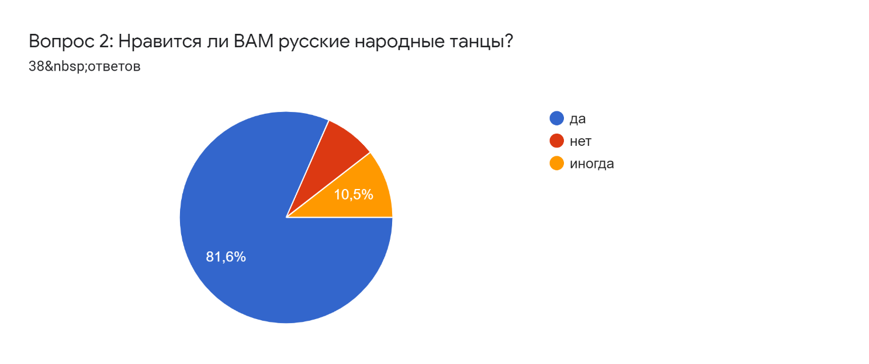
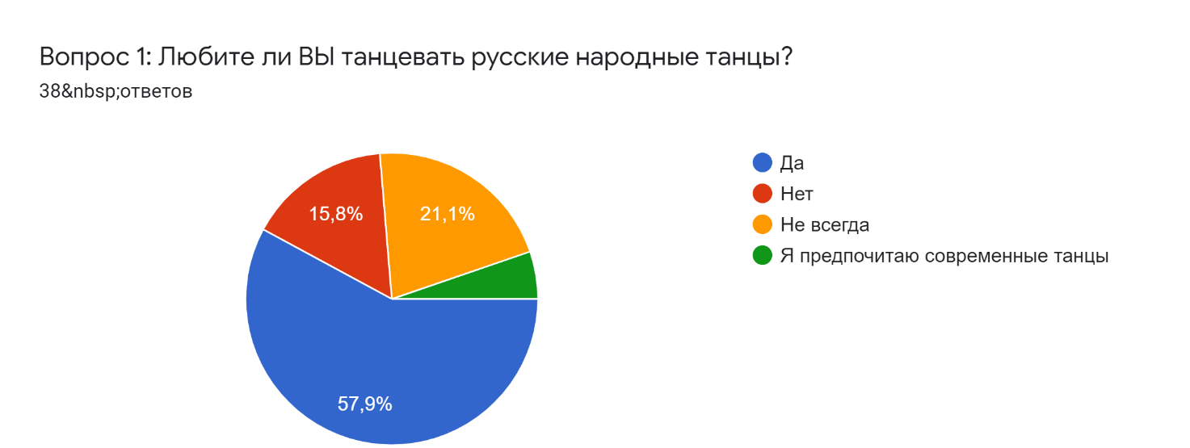
Результаты анкетирования
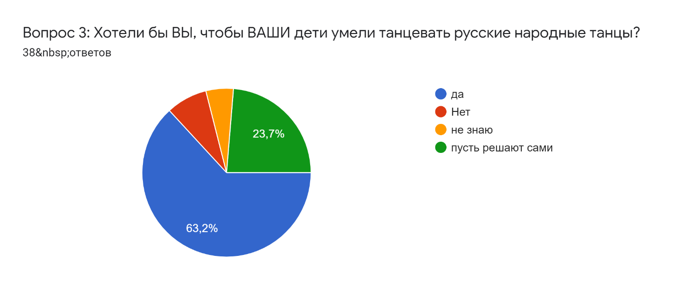

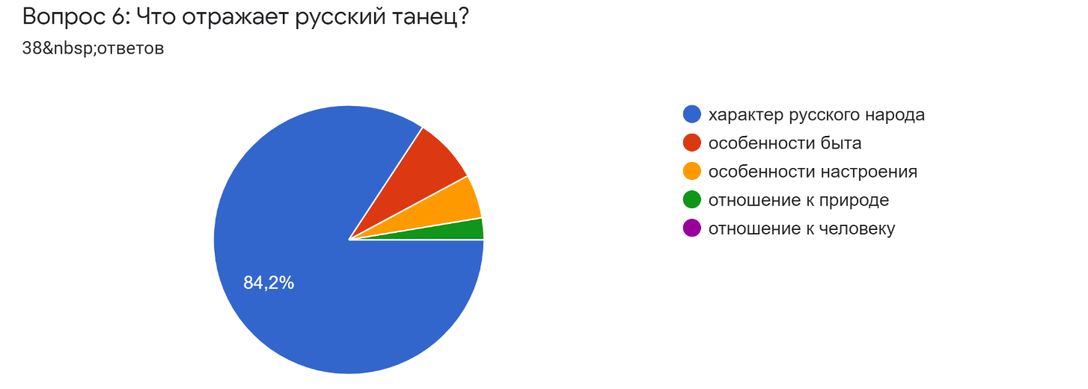
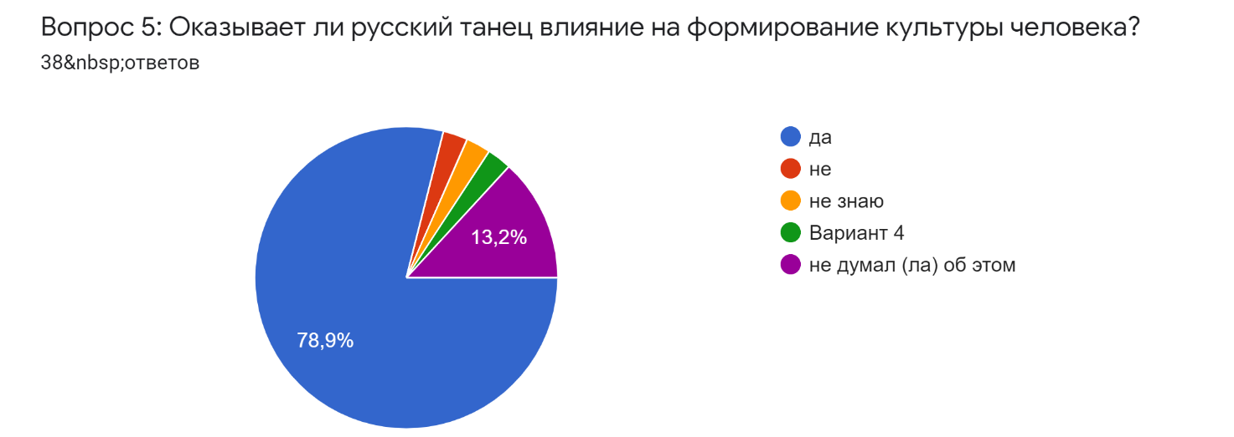
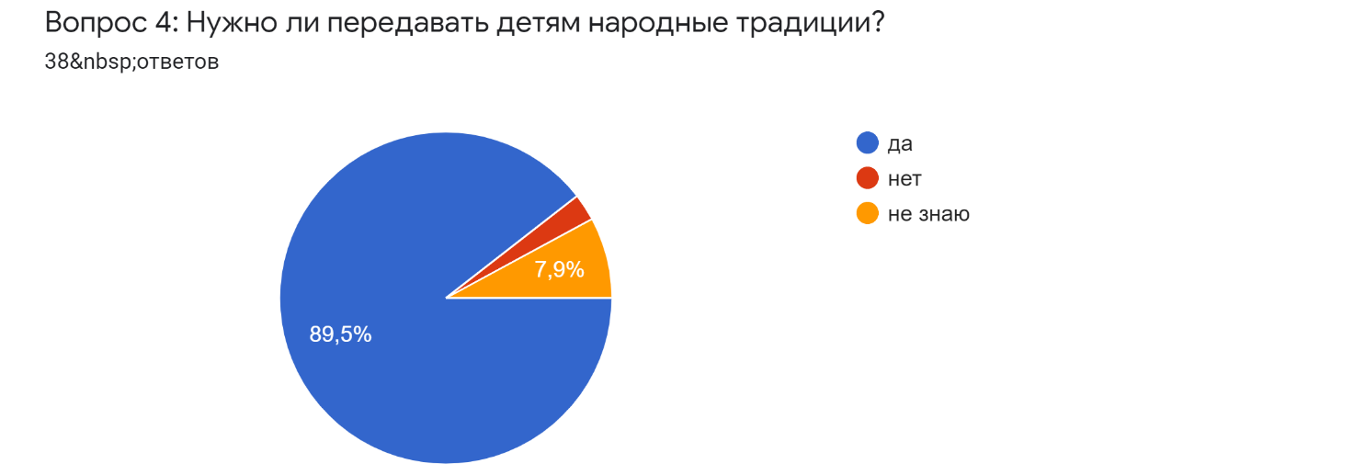

Приложение 2
Физкультминутка для детей начальной школы
«Элементы русского народного танца»
Цель занятия:
- развитие координации движений ребёнка на основе несложных элементов русского народного танца.
- воспитывать любовь к русскому народному танцу
- разучить народные элементы
- физическая мышечная разгрузка
Задачи:
Обучающие задачи:
-научить простейшем русским народным элементам- (елочка, гармошка, ковырялочка, приставной шаг с выставлением ноги на пятку)
- научить простейшим притопам и их применению в танцах;
Развивающие задачи:
- развить чувство ритма;
- развить координацию движения.
Воспитательные задачи:
- воспитать эстетические чувства ребенка и расширить общий кругозор.
Учащиеся, знакомясь с элементами традиционного русского танца, приобретая навыки одновременного исполнения танца и песни, находят в этом возможность для самовыражения.
Время занятия – 3 минуты (время звучания народной музыки)
1 упражнение. Выполнение народного элемента "елочка"
2 упражнение. Выполнение народного элемента "гармошка"
3 упражнение. Выполнение народного элемента "ковырялочка"
4 упражнение. Выполнение народного элемента "усложненная ковырялочка"
5 упражнение. Выполнение народного элемента "приставной шаг с выставлением ноги на пятку"
6 упражнение. Выполнение народного элемента "приставной шаг с выставлением ноги на пятку с усложнением "
7 упражнение. Элемент русских народных игр (бояре, ручеек) на месте (с повтором разученных танцевальных элементов.
8 упражнение. «Крылышки» восстановление дыхания.

Фаминцын А. «Скоморохи на Руси», СПб., 1889 с 19

